- 切换到从节点
执行：rpcinfo -p 你的主节点名字
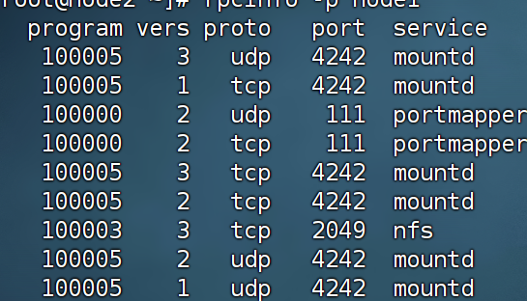
出现这个图片表示成功
- 执行：
showmount -e 你的主节点名字
结果是 / 你的ip

